VISOKA ŠKOLA STRUKOVNIH STUDIJA ZA INFORMACIONE I KOMUNIKACIONE TENOLOGIJE

RESTORAN TOUCHE

<https://gallant-bose-8ab42b.netlify.app/?fbclid=IwAR2gjJNPyCmBghoWOQDwIctDA7wFWvqjDOH6bTmrYycZlAYB0__7OFYGcZA>

Smer: Internet tehnologije

Modul: Web programiranje

Student I broj indeksa: Mladen Bajkić 68/19

SADRŽAJ

1. UVOD
   1. Korišćeni programski jezici
   2. Opis funkcionalnosti
   3. Template
2. ORGANIZACIJA
   1. Organizaciona šema
   2. Mapa sajta
   3. Slike stranica i opisi funkcionalnosti
3. KODOVI
   1. index.html
   2. autor.html
   3. style.css
   4. rss.xml
   5. sitemap.xml
   6. main.js
   7. main1.js
   8. main2.js

UVOD

* 1. Korišćeni programski jezici:
* HTML 5
* CSS 3
* JavaScript
* JQuery
* Bootstrap
* Visual Studio Code
  1. Opis funkcionalnosti
* Dinamički je ispisana navigacija, meni, galerije, futer i linkovi u futeru
* Forma je napisana u biblioteci JQuery i proverava unite podatke
  1. Template
* Korišćen je gotov HTML, Bootstrap i CSS template,
* <http://www.templatewire.com/> uz dodatnu modifikaciju koja mi je bila potrebna

ORGANIZACIJA

2.1 Organizaciona šema

Postoji samo dve stranica: index.html i autor.html koje su međusobno povezane

2.2 Mapa sajta

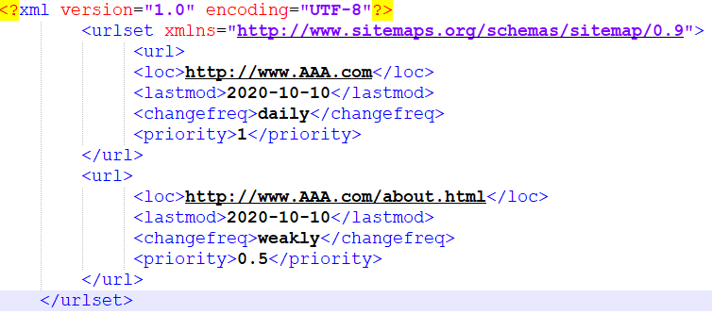

2.3 Slike stranica i opis funkcionalnosti

Cela stranica je responsive

U početnom delu index.html stranice je dinamički ispisan meni

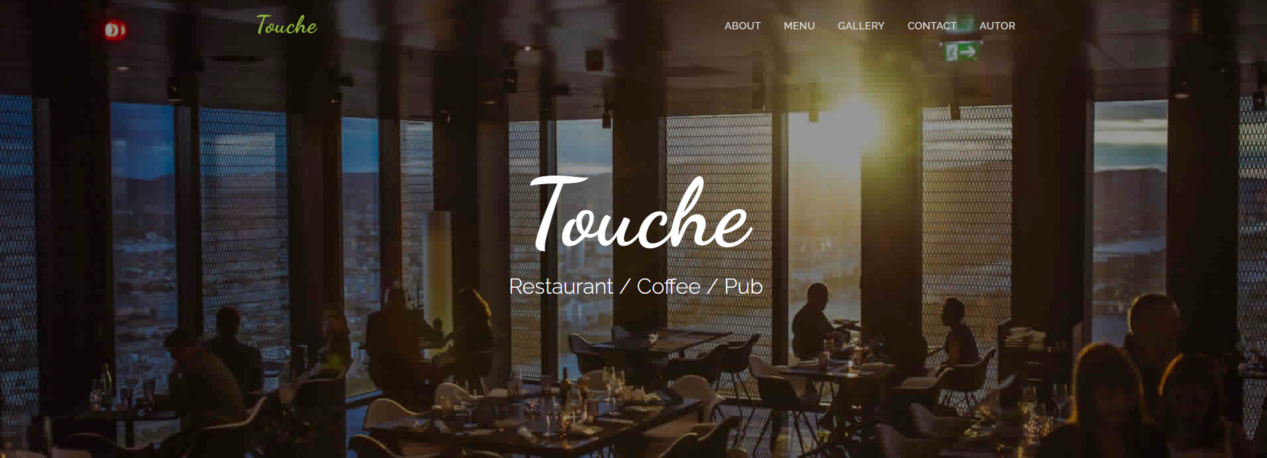

Klasičan deo stranice O nama

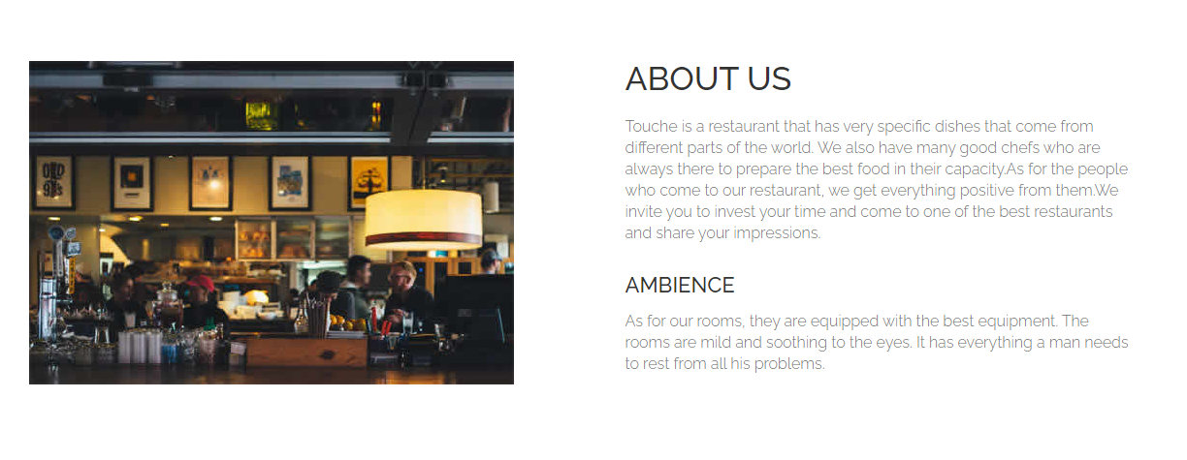

Ima meni koji je dinamicki ispisan u JavaScript-u

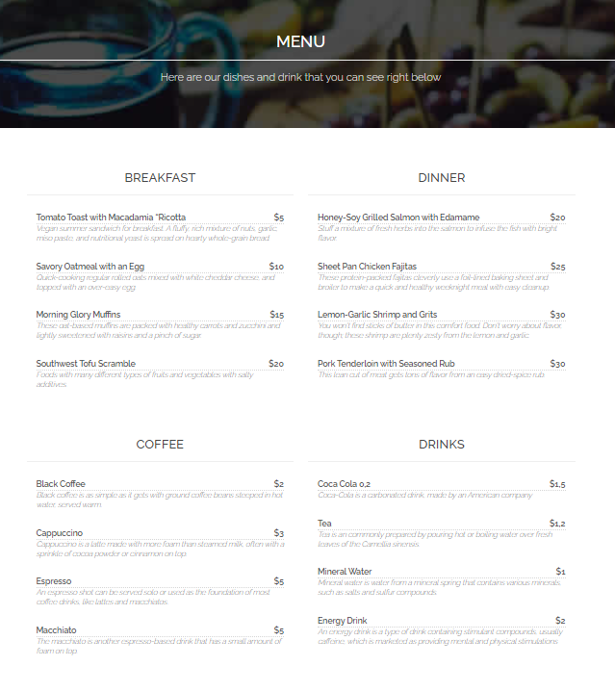

* Galerija ispisana dinamički u JavaScript

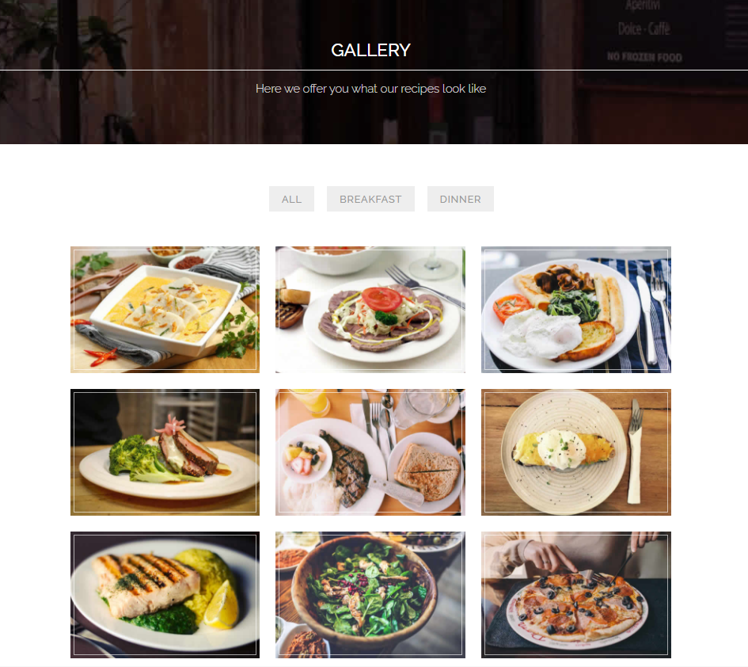

* Kontakt forma ispisana u JQueri-ju koja validira unite podatke

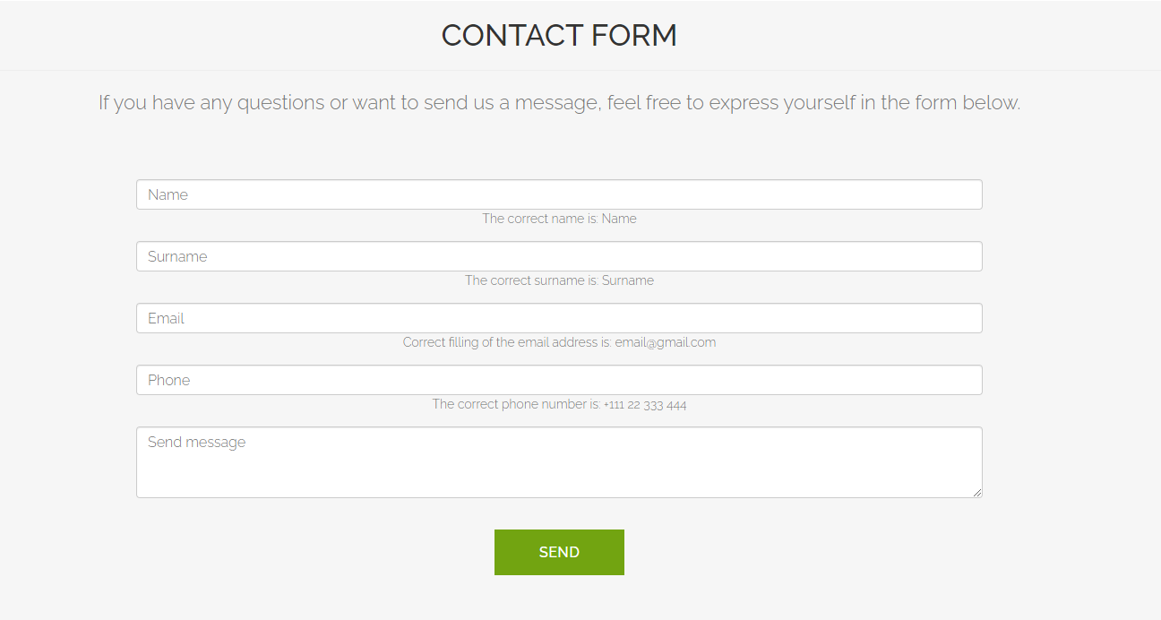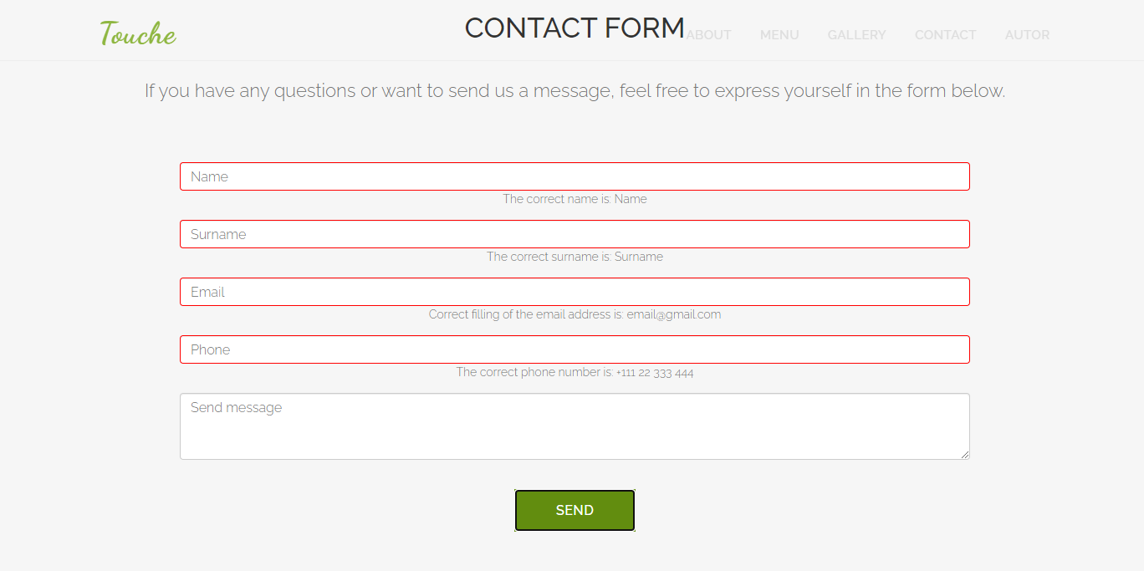

* Dinamički ispisan futer sa linkovima ispod



KODOVI

* index.html
* <!DOCTYPE html>
* <html lang="en">
* <head>
* <meta charset="utf-8">
* <meta name="viewport" content="width=device-width, initial-scale=1">
* <title>Touche</title>
* <!-- Favicons -->
* <link rel="shortcut icon" href="img/shortcut.png">
* <!-- Bootstrap -->
* <link rel="stylesheet" type="text/css"  href="css/bootstrap.css">
* <link rel="stylesheet" type="text/css" href="fonts/font-awesome/css/font-awesome.css">
* <!-- Stylesheet -->
* <link rel="stylesheet" type="text/css"  href="css/style.css">
* <link rel="stylesheet" type="text/css" href="css/nivo-lightbox/nivo-lightbox.css">
* <link rel="stylesheet" type="text/css" href="css/nivo-lightbox/default.css">
* <link href="https://fonts.googleapis.com/css?family=Raleway:300,400,500,600,700" rel="stylesheet">
* <link href="https://fonts.googleapis.com/css?family=Open+Sans:300,400,600,700" rel="stylesheet">
* <link href="https://fonts.googleapis.com/css?family=Dancing+Script:400,700" rel="stylesheet">
* </head>
* <body id="page-top">
* <!-- Navigation -->
* <nav id="menu" class="navbar navbar-default navbar-fixed-top">
* <div class="container">
* <div class="navbar-header">
* <button type="button" class="navbar-toggle collapsed" data-toggle="collapse" data-target="#bs-example-navbar-collapse-1"> <span class="sr-only">Toggle navigation</span> <span class="icon-bar"></span> <span class="icon-bar"></span> <span class="icon-bar"></span> </button>
* <a class="navbar-brand page-scroll" href="#page-top">Touche</a>
* </div>
* <div class="collapse navbar-collapse">
* <ul class="nav navbar-nav navbar-right" id="ul_lista">
* <!-- DINAMICKA LISTA MENIJA -->
* </ul>
* </div>
* </div>
* </nav>
* <!-- Header -->
* <header id="header">
* <div class="intro">
* <div class="overlay">
* <div class="container">
* <div class="row">
* <div class="intro-text">
* <h1>Touche</h1>
* <p>Restaurant / Coffee / Pub</p>
* </div>
* </div>
* </div>
* </div>
* </header>
* <!-- About Section -->
* <div id="about">
* <div class="container">
* <div class="row">
* <div class="col-xs-12 col-md-6">
* <div class="about-img"><img src="img/about.jpg" alt="about" class= "img-responsive"></div>
* </div>
* <div class="col-xs-12 col-md-6">
* <div class="about-text">
* <h2>ABOUT US</h2>
* <p>Touche is a restaurant that has very specific dishes that come from different parts of the world. We also have many good chefs who are always there to prepare the best food in their capacity.As for the people who come to our restaurant, we get everything positive from them.We invite you to invest your time and come to one of the best restaurants and share your impressions.</p>
* <h3>AMBIENCE</h3>
* <p>As for our rooms, they are equipped with the best equipment. The rooms are mild and soothing to the eyes. It has everything a man needs to rest from all his problems.
* </p>
* </div>
* </div>
* </div>
* </div>
* </div>
* <!-- Restaurant Menu Section -->
* <div id="restaurant-menu">
* <div class="section-title text-center center">
* <div class="overlay">
* <h2>Menu</h2>
* <hr>
* <p>Here are our dishes and drink that you can see right below</p>
* </div>
* </div>
* <div class="container" id="meni">
* <div class="row">
* <div class="col-xs-12 col-sm-6">
* <h2 class="menu-section-title">Breakfast</h2>
* <hr>
* <div class="menu-section" id="meniSection1">
* <!-- Dinamicko ispisivanje menija u fajlu main.js-->
* </div>
* </div>
* <div class="col-xs-12 col-sm-6">
* <h2 class="menu-section-title">Dinner</h2>
* <hr>
* <div class="menu-section" id = "meniSection2">
* <!-- Dinamicko ispisivanje menija u fajlu main.js-->
* </div>
* </div>
* </div>
* <div class="row">
* <div class="col-xs-12 col-sm-6">
* <h2 class="menu-section-title">Coffee</h2>
* <hr>
* <div class="menu-section" id="meniSection3">
* <!-- Dinamicko ispisivanje menija u fajlu main.js-->
* </div>
* </div>
* <div class="col-xs-12 col-sm-6">
* <h2 class="menu-section-title">Drinks</h2>
* <hr>
* <div class="menu-section" id ="meniSection4">
* <!--Dinamicko ispisivanje menija u fajlu main.js-->
* </div>
* </div>
* </div>
* </div>
* </div>
* <!-- Portfolio Section -->
* <div id="portfolio">
* <div class="section-title text-center center">
* <div class="overlay">
* <h2>Gallery</h2>
* <hr>
* <p>Here we offer you what our recipes look like</p>
* </div>
* </div>
* <div class="container">
* <div class="row">
* <div class="categories">
* <ul class="lista" id="ul_lista2">
* <!--Dinamicko ispisivanje portfolio lise u fajlu main.js-->
* </ul>
* </div>
* </div>
* <div class="row">
* <div class="portfolio-items">
* <!-- DINAMICKA GALERIJA U FAJLU - MAIN.JS -->
* </div>
* </div>
* </div>
* </div>
* <!-- Contact Section -->
* <div id = "4" class="text-centerr">
* <div class="section-title text-center">
* <h2>Contact Form</h2>
* <hr>
* <p>If you have any questions or want to send us a message, feel free to express yourself in the form below.</p>
* </div>
* <div class="container">
* <div class="row">
* <div class="col-md-10 col-md-offset-1">
* <form action="">
* <div class="form-group">
* <input type="text" id="name" class="form-control" placeholder="Name">
* <span>The correct name is: Name</span>
* </div>
* <div class="form-group">
* <input type="text" id="surname" class="form-control" placeholder="Surname">
* <span>The correct surname is: Surname</span>
* </div>
* <div class="form-group">
* <input type="email" id="email" class="form-control" placeholder="Email">
* <span>Correct filling of the email address is: email@gmail.com</span>
* </div>
* <div class="form-group">
* <input type="text" id="phone" class="form-control" placeholder="Phone">
* <span>The correct phone number is: +111 22 333 444</span>
* </div>
* <div class="form-group">
* <textarea rows = "3" name="comment" class="form-control" placeholder="Send message"></textarea>
* </div>
* <div class="form-group">
* <input type="button" value="SEND" id="send" class="btn btn-primary btn btn-custom btn-lg"/>
* </div>
* <p id="ispis"></p>
* </form>
* </div>
* </div>
* </div>
* </div>
* <!-- Footer selection-->
* <div id="footer">
* <div class="container text-center" id ="footer1">
* <!-- Dinamicko ispisivanje footera u fajlu main.js-->
* </div>
* <div class="container-fluid text-center copyrights">
* <div class="col-md-8 col-md-offset-2">
* <div class="social">
* <ul id='ul_lista3'>
* <!-- DIMANICKO ISPISIVANJE FOOTER(LINKOVA) U FAJLU MAIN.JS -->
* </ul>
* </div>
* <p>&copy; 2016 Touche. All rights reserved. Designed by <a href="http://www.templatewire.com" rel="nofollow">TemplateWire </a>
* <a id='dokumentacija' href="_blank">DOKUMENTACIJA</a></p>
* <a id='dokumentacija' href="css/rss.xml">RSS</a></p>
* <a id='dokumentacija' href="css/sitemap.xml">SITEMAP</a></p>
* </div>
* </div>
* </div>
* <script type="text/javascript"src="https://code.jquery.com/jquery-3.5.1.min.js"></script>
* <script type="text/javascript" src="js/main.js"></script>
* <script type="text/javascript" src="js/main1.js"></script>
* </body>
* </html>

- Autor.html

<!DOCTYPE html>

<html lang="en">

<head>

  <meta charset="utf-8">

  <meta name="viewport" content="width=device-width, initial-scale=1">

  <title>Touche</title>

  <!-- Favicons -->

  <link rel="shortcut icon" href="img/shortcut.png">

  <!-- Bootstrap -->

  <link rel="stylesheet" type="text/css"  href="css/bootstrap.css">

  <link rel="stylesheet" type="text/css" href="fonts/font-awesome/css/font-awesome.css">

  <!-- Stylesheet -->

  <link rel="stylesheet" type="text/css"  href="css/style.css">

  <link rel="stylesheet" type="text/css" href="css/nivo-lightbox/nivo-lightbox.css">

  <link rel="stylesheet" type="text/css" href="css/nivo-lightbox/default.css">

  <link href="https://fonts.googleapis.com/css?family=Raleway:300,400,500,600,700" rel="stylesheet">

  <link href="https://fonts.googleapis.com/css?family=Open+Sans:300,400,600,700" rel="stylesheet">

  <link href="https://fonts.googleapis.com/css?family=Dancing+Script:400,700" rel="stylesheet">

</head>

<body id="page-top" class = "aboutBody">

<!-- Navigation -->

  <nav id="menu" class="navbar navbar-default navbar-fixed-top meniii">

    <div class="container">

      <div class="navbar-header">

        <button type="button" class="navbar-toggle collapsed" data-toggle="collapse" data-target="#bs-example-navbar-collapse-1"> <span class="sr-only">Toggle navigation</span> <span class="icon-bar"></span> <span class="icon-bar"></span> <span class="icon-bar"></span> </button>

        <a class="navbar-brand page-scroll" href="#page-top">Touche</a>

      </div>

      <div class="collapse navbar-collapse">

        <ul class="nav navbar-nav navbar-right" id="ul_lista">

          <!-- DINAMICKA LISTA U FAJLU - MAIN.JS -->

        </ul>

      </div>

    </div>

  </nav>

<!-- Header -->

  <header>

    <div class="row">

      <div class="col-xs-12 col-md-5">

        <div class="img-fluid"><img src='img/mojaSlika.jpg' alt = "mojaSlika"/></div>

      </div>

      <div class="col-xs-12 col-md-5">

        <table class="table">

            <tr><th>Autor information</th></tr>

            <tr><th>Mladen Bajkic 68/19</th></tr>

            <tr><th>Studies at ICT</th></tr>

            <tr><th>Lives in Belgrade</th></tr>

            <tr><th>E-mail: aaa@gmail.com</th></tr>

            <tr><th>Phone: 012/3456789</th></tr>

        </table>

      </div>

    </div>

  </header>

<!-- Footer selection-->

<div id="footer">

  <div class="container text-center" id ="footer1">

    <!-- Dinamicko ispisivanje footera u fajlu main.js-->

  </div>

  <div class="container-fluid text-center copyrights">

    <div class="col-md-8 col-md-offset-2">

      <div class="social">

        <ul id='ul_lista3'>

         <!-- DIMANICKO ISPISIVANJE FOOTER(LINKOVA) U FAJLU MAIN.JS -->

        </ul>

      </div>

      <p>&copy; 2016 Touche. All rights reserved. Designed by <a href="http://www.templatewire.com" rel="nofollow">TemplateWire </a><a id='dokumentacija'href="_blank">DOKUMENTACIJA</a></p>

    </div>

  </div>

</div>

<script type="text/javascript" src="js/main.js"></script>

<script type="text/javascript" src="js/main2.js"></script>

<script type="text/javascript"src="https://code.jquery.com/jquery-3.5.1.min.js"></script>

</body>

</html>

* Style.css
* body, html {
* font-family: 'Raleway', sans-serif;
* color: #777;
* font-weight: 300;
* width: 100% !important;
* height: 100% !important;
* scroll-behavior: smooth;
* }
* .mojaKlasa {
* color: red;
* }
* .current {
* background-color: green;
* }
* #dokumentacija {
* color: black;
* font-size: 20px;
* margin-left: 10px;
* }
* h2 {
* margin: 0 0 20px 0;
* font-weight: 500;
* font-size: 34px;
* color: #333;
* text-transform: uppercase;
* }
* h3 {
* font-size: 22px;
* font-weight: 500;
* color: #333;
* }
* h4 {
* font-size: 24px;
* text-transform: uppercase;
* font-weight: 400;
* color: #333;
* }
* p {
* font-size: 16px;
* }
* p.intro {
* margin: 12px 0 0;
* line-height: 24px;
* }
* a {
* color: #8eb640;
* }
* a:hover, a:focus {
* text-decoration: none;
* color: #222;
* }
* ul, ol {
* list-style: none;
* }
* /* Navigation */
* #menu {
* padding: 20px;
* transition: all 0.8s;
* }
* #menu.navbar-default {
* background-color: rgba(248, 248, 248, 0);
* border-color: rgba(231, 231, 231, 0);
* }
* #menu a.navbar-brand {
* font-family: 'Dancing Script', cursive;
* font-size: 36px;
* color: #8eb640;
* font-weight: 700;
* letter-spacing: 1px;
* }
* #menu.navbar-default .navbar-nav > li > a {
* text-transform: uppercase;
* color: #ddd;
* font-weight: 500;
* font-size: 15px;
* padding: 5px 0;
* border: 2px solid transparent;
* letter-spacing: 0.5px;
* margin: 10px 15px 0 15px;
* }
* #menu.navbar-default .navbar-nav > li > a:hover {
* color: #8eb640;
* }
* .on {
* background-color: #262626 !important;
* padding: 0 !important;
* padding: 10px 0 !important;
* }
* .navbar-default .navbar-nav > .active > a, .navbar-default .navbar-nav > .active > a:hover, .navbar-default .navbar-nav > .active > a:focus {
* color: #8eb640 !important;
* background-color: transparent;
* }
* .navbar-toggle {
* border-radius: 0;
* }
* .navbar-default .navbar-toggle:hover, .navbar-default .navbar-toggle:focus {
* background-color: #8eb640;
* border-color: #8eb640;
* }
* .navbar-default .navbar-toggle:hover>.icon-bar {
* background-color: #FFF;
* }
* .section-title {
* margin-bottom: 70px;
* }
* .section-title .overlay {
* padding: 80px 0;
* background: rgba(0, 0, 0, 0.7);
* }
* .section-title p {
* font-size: 22px;
* color: rgba(255,255,255,0.8);
* }
* .btn-custom {
* text-transform: uppercase;
* color: #fff;
* background-color: #72a411;
* border: 0;
* padding: 14px 20px;
* margin: 0;
* font-size: 16px;
* font-weight: 500;
* letter-spacing: 0.5px;
* border-radius: 0;
* margin-top: 20px;
* transition: all 0.5s;
* }
* .btn-custom:hover, .btn-custom:focus, .btn-custom.focus, .btn-custom:active, .btn-custom.active {
* color: #fff;
* background-color: #628d0f;
* }
* /* Header Section */
* .intro {
* display: table;
* width: 100%;
* padding: 0;
* background: url(../img/intro-bg.jpg) no-repeat center center;
* background-color: #e5e5e5;
* -webkit-background-size: cover;
* -moz-background-size: cover;
* background-size: cover;
* -o-background-size: cover;
* }
* .intro .overlay {
* background: rgba(0,0,0,0.4);
* }
* .intro h1 {
* font-family: 'Dancing Script', cursive;
* color: #fff;
* font-size: 10em;
* font-weight: 700;
* margin-top: 0;
* margin-bottom: 10px;
* }
* .intro span {
* color: #a7c44c;
* font-weight: 600;
* }
* .intro p {
* color: #fff;
* font-size: 32px;
* font-weight: 300;
* margin-top: 10px;
* margin-bottom: 40px;
* }
* header .intro-text {
* padding-top: 250px;
* padding-bottom: 200px;
* text-align: center;
* }
* /* About Section */
* #about {
* padding: 80px 0;
* }
* #about .about-text {
* margin-left: 30px;
* }
* #about .about-img {
* position: relative;
* display: inline-block;
* }
* .img-responsive {
* width: 100%;
* }
* #about p {
* margin: 15px 0 30px;
* }
* /* Menu Section */
* #restaurant-menu .section-title {
* background: #444 url(../img/menu-bg.jpg) center center no-repeat fixed;
* background-size: cover;
* }
* #restaurant-menu .section-title h2 {
* color: #fff;
* }
* #restaurant-menu img {
* width: 300px;
* }
* #restaurant-menu h3 {
* padding: 10px 0;
* text-transform: uppercase;
* }
* #restaurant-menu .menu-section {
* margin: 0 20px 80px;
* }
* #restaurant-menu .menu-section-title {
* font-size: 26px;
* display: block;
* font-weight: 500;
* color: #444;
* margin: 20px 0;
* text-align: center;
* }
* #restaurant-menu .menu-item {
* margin: 35px 0;
* font-size: 18px;
* }
* #restaurant-menu .menu-item-name {
* font-weight: 600;
* font-size: 17px;
* color: #555;
* border-bottom: 2px dotted rgb(213, 213, 213);
* }
* #restaurant-menu .menu-item-description {
* font-style: italic;
* font-size: 15px;
* }
* #restaurant-menu .menu-item-price {
* float: right;
* font-weight: 600;
* color: #555;
* margin-top: -26px;
* }
* /* Portfolio Section */
* #portfolio .section-title {
* background: #444 url(../img/gallery-bg.jpg) center center no-repeat fixed;
* background-size: cover;
* }
* #portfolio .section-title h2 {
* color: #fff;
* }
* .categories {
* padding-bottom: 30px;
* text-align: center;
* }
* .categories ul li {
* display: inline-block;
* margin: 0 10px;
* padding: 20px 0;
* }
* .categories ul li a{
* color: #999;
* font-weight: 500;
* font-size: 20px;
* padding: 12px 24px;
* background: #eee;
* text-transform: uppercase;
* letter-spacing: 0.5px;
* }
* .categories ul li a:hover {
* color: #fff;
* background-color: #8eb640;
* }
* .portfolio-item {
* margin: 15px 0;
* }
* .portfolio-item .hover-bg {
* overflow: hidden;
* position: relative;
* }
* .portfolio-item .hover-bg:before {
* display: block;
* content: '';
* position: absolute;
* top: 6px;
* right: 6px;
* bottom: 6px;
* left: 6px;
* border: 1px solid rgba(255, 255, 255, 0.6);
* }
* .hover-bg .hover-text {
* position: absolute;
* text-align: center;
* margin: 0 auto;
* color: #fff;
* background: rgba(0, 0, 0, 0.6);
* padding: 30% 0 0 0;
* height: 100%;
* width: 100%;
* opacity: 0;
* transition: all 0.5s;
* }
* .hover-bg .hover-text>h4 {
* opacity: 0;
* color: #fff;
* -webkit-transform: translateY(100%);
* transform: translateY(100%);
* transition: all 0.3s;
* font-size: 17px;
* letter-spacing: 0.5px;
* font-weight: 500;
* }
* .hover-bg:hover .hover-text>h4 {
* opacity: 1;
* -webkit-transform: translateY(0);
* transform: translateY(0);
* }
* .hover-bg:hover .hover-text {
* opacity: 1;
* }
* /* Contact Section */
* form {
* text-align: center;
* }
* #send {
* padding: 15px 50px 15px 50px;
* }
* .text-centerr {
* padding: 20px 0 60px 0;
* background: #F6F6F6;
* }
* .text-centerr .section-title p {
* color: #777;
* }
* .text-centerr h3 {
* text-transform: uppercase;
* font-size: 20px;
* color: #555;
* }
* .text-centerr .form-control {
* display: block;
* width: 100%;
* padding: 6px 12px;
* font-size: 16px;
* color: #444;
* background-color: #fff;
* }
* .text-centerr .form-control:focus {
* border-color: #999;
* outline: 0;
* -webkit-box-shadow: transparent;
* box-shadow: transparent;
* }
* .form-control::-webkit-input-placeholder {
* color: #777;
* }
* .form-control:-moz-placeholder {
* color: #777;
* }
* .form-control::-moz-placeholder {
* color: #777;
* }
* .form-control:-ms-input-placeholder {
* color: #777;
* }
* .text-centerr .contact-item {
* margin: 20px 0 40px 0;
* }
* .text-centerr .contact-item span {
* font-weight: 400;
* color: #aaa;
* text-transform: uppercase;
* margin-bottom: 6px;
* display: inline-block;
* font-size: 14px;
* }
* .text-centerr .contact-item p {
* font-size: 16px;
* }
* /* Footer Section*/
* #footer {
* background: #262626;
* padding: 10px 0 0 0;
* }
* #footer h3 {
* color: #8eb640;
* font-weight: 400;
* font-size: 18px;
* text-transform: uppercase;
* margin-bottom: 20px;
* }
* #footer .copyrights {
* padding: 20px 0;
* margin-top: 50px;
* /* Permalink - use to edit and share this gradient: http://colorzilla.com/gradient-editor/#779936+0,8eb640+50 */
* background: rgb(119,153,54); /* Old browsers */
* background: -moz-linear-gradient(top, rgba(119,153,54,1) 0%, rgba(142,182,64,1) 50%); /* FF3.6-15 */
* background: -webkit-linear-gradient(top, rgba(119,153,54,1) 0%, rgba(142,182,64,1) 50%); /* Chrome10-25,Safari5.1-6 */
* background: linear-gradient(to bottom, rgba(119,153,54,1) 0%, rgba(142,182,64,1) 50%); /* W3C, IE10+, FF16+, Chrome26+, Opera12+, Safari7+ */
* filter: progid:DXImageTransform.Microsoft.gradient( startColorstr='#779936', endColorstr='#8eb640', GradientType=0 ); /* IE6-9 */
* }
* #footer .social {
* margin: 10px 0 10px 0;
* }
* #footer .social ul li {
* display: inline-block;
* margin: 0 20px;
* }
* #footer .social i.fa {
* font-size: 26px;
* padding: 4px;
* color: #fff;
* transition: all 0.3s;
* }
* #footer .social i.fa:hover {
* color: #eee;
* }
* #footer p {
* font-size: 15px;
* color: rgba(255,255,255,0.8)
* }
* #footer a {
* color: #f6f6f6;
* }
* #footer a:hover {
* color: #333;
* }
* /*AUTOR.HTML*/
* .meniii {
* position: static;
* }
* header {
* height: 700px;
* }
* .row {
* justify-content: space-around;
* }
* .img-fluid img {
* height: 700px;
* }
* .table {
* font-size: 20px;
* margin-top: 120px;
* }
* th {
* text-align: center;
* }
* .aboutBody {
* background-color: #262626;
* }
* /*forma*/
* .greska{
* border: 1px solid rgb(255,0,0);
* }
* .ok{
* border: 1px solid rgb(26, 105, 39);
* }
* Main.js
* /*Dinamicko ispisivanje menija*/
* var nizHref = ["#about", "#restaurant-menu", "#portfolio", "#4", "about.html"];
* var nizListaIme =["About", "Menu", "Gallery", "Contact", "Autor"];
* var ispis1 = "";
* for (let i = 0; i < nizHref.length; i++){
* ispis1 += `
* <li><a href="${nizHref[i]}">${nizListaIme[i]}</a></li>
* `;
* }
* document.querySelector("#ul_lista").innerHTML = ispis1;
* /*Dinamicko ispisivanje portfolio restorana*/
* var nizHref1 = ["#", "#", "#"];
* var nizListaIme1 =["All", "Breakfast", "Dinner"];
* var ispis2 = "";
* for (let i = 0; i < nizHref1.length; i++){
* ispis2 += `
* <li><a href="${nizHref1[i]}">${nizListaIme1[i]}</a></li>
* `;
* }
* document.querySelector("#ul_lista2").innerHTML = ispis2;
* /*Dinamicko ispisivanje slika*/
* var nizSrc = ["img/portfolio/01-small.jpg", "img/portfolio/02-small.jpg", "img/portfolio/03-small.jpg", "img/portfolio/04-small.jpg",
* "img/portfolio/05-small.jpg", "img/portfolio/06-small.jpg", "img/portfolio/07-small.jpg", "img/portfolio/08-small.jpg", "img/portfolio/09-small.jpg"];
* var nizAlt = ["image1", "image2", "image3", "image4", "image5", "image6", "image7", "image8"];
* var ispis = "";
* for(let i = 0; i < nizSrc.length; i++){
* ispis += `
* <div class="col-sm-6 col-md-4 col-lg-4 breakfast">
* <div class="portfolio-item">
* <div class="hover-bg">
* <div class="hover-text">
* <h4>Tomato Toast with Macadamia “Ricotta</h4>
* </div>
* <img src="${nizSrc[i]}" class="img-responsive" alt="${nizAlt[i]}" />
* </div>
* </div>
* </div>
* `;
* }
* document.querySelector(".portfolio-items").innerHTML = ispis;
* /*Dinamicko ispisivanje footer-a*/
* var nizIme = ["Address", "Opening Hours", "Contact Info"];
* var nizP1 = ["1111 California", "Mon-Thurs: 10:00 AM - 11:00 PM", "Phone: +0 123 456 1234"];
* var nizP2 = ["San Francisco, CA 12345", "Fri-Sun: 11:00 AM - 02:00 AM", "Email: info@company.com"];
* var ispis3 = "";
* for (let i = 0; i < nizIme.length; i++){
* ispis3 += `
* <div class="col-md-4">
* <h3>${nizIme[i]}</h3>
* <div class="contact-item">
* <p>${nizP1[i]}</p>
* <p>${nizP2[i]}</p>
* </div>
* </div>
* `;
* }
* document.querySelector("#footer1").innerHTML = ispis3;
* /*Dinamicko ispisivanje footer(linkova)-a*/
* var nizLink = ["http://www.facebook.com", "http://www.twitter.com", "http://www.google.com"];
* var nizLink1 = ["fa fa-facebook", "fa fa-twitter", "fa fa-google-plus"];
* var ispis3 = "";
* for (let i = 0; i < nizLink.length; i++){
* ispis3 += `
* <li><a href="${nizLink[i]}" target="_blank"><i class="${nizLink1[i]}"></i></a></li>
* `;
* }
* document.querySelector("#ul_lista3").innerHTML = ispis3;
* /*Dinamicko ispisivanje menija 1*/
* var nizMeniItemName1 = ["Tomato Toast with Macadamia “Ricotta", "Savory Oatmeal with an Egg", "Morning Glory Muffins", "Southwest Tofu Scramble"];
* var nizMeniItemPrice1 = ["$5", "$10", "$15", "$20"];
* var nizMeniItemDesc1 = ["Vegan summer sandwich for breakfast. A fluffy, rich mixture of nuts, garlic, miso paste, and nutritional yeast is spread on hearty whole-grain bread.",
* "Quick-cooking regular rolled oats mixed with white cheddar cheese, and topped with an over-easy egg.",
* "These oat-based muffins are packed with healthy carrots and zucchini and lightly sweetened with raisins and a pinch of sugar.",
* "Foods with many different types of fruits and vegetables with salty additives."];
* var meni1 ="";
* for (let i = 0; i < nizMeniItemName1.length; i++){
* meni1 += `
* <div class="menu-item">
* <div class="menu-item-name">${nizMeniItemName1[i]}</div>
* <div class="menu-item-price">${nizMeniItemPrice1[i]}</div>
* <div class="menu-item-description">${nizMeniItemDesc1[i]}</div>
* </div>
* `;
* }
* document.querySelector("#meniSection1").innerHTML = meni1;
* /*Dinamicko ispisivanje menija 2*/
* var nizMeniItemName2 = ["Honey-Soy Grilled Salmon with Edamame", "Sheet Pan Chicken Fajitas", "Lemon-Garlic Shrimp and Grits", "Pork Tenderloin with Seasoned Rub"];
* var nizMeniItemPrice2 = ["$20", "$25", "$30", "$30"];
* var nizMeniItemDesc2 = ["Stuff a mixture of fresh herbs into the salmon to infuse the fish with bright flavor.",
* "These protein-packed fajitas cleverly use a foil-lined baking sheet and broiler to make a quick and healthy weeknight meal with easy cleanup.",
* "You won't find sticks of butter in this comfort food. Don't worry about flavor, though; these shrimp are plenty zesty from the lemon and garlic.",
* "This lean cut of meat gets tons of flavor from an easy dried-spice rub."];
* var meni2 ="";
* for (let i = 0; i < nizMeniItemName2.length; i++){
* meni2 += `
* <div class="menu-item">
* <div class="menu-item-name">${nizMeniItemName2[i]}</div>
* <div class="menu-item-price">${nizMeniItemPrice2[i]}</div>
* <div class="menu-item-description">${nizMeniItemDesc2[i]}</div>
* </div>
* `;
* }
* document.querySelector("#meniSection2").innerHTML = meni2;
* /*Dinamicko ispisivanje menija 3*/
* var nizMeniItemName3 = ["Black Coffee", "Cappuccino", "Espresso", "Macchiato"];
* var nizMeniItemPrice3 = ["$2", "$3", "$5", "$5"];
* var nizMeniItemDesc3 = ["Black coffee is as simple as it gets with ground coffee beans steeped in hot water, served warm.",
* "Cappuccino is a latte made with more foam than steamed milk, often with a sprinkle of cocoa powder or cinnamon on top.",
* "An espresso shot can be served solo or used as the foundation of most coffee drinks, like lattes and macchiatos.",
* "The macchiato is another espresso-based drink that has a small amount of foam on top."];
* var meni3 ="";
* for (let i = 0; i < nizMeniItemName3.length; i++){
* meni3 += `
* <div class="menu-item">
* <div class="menu-item-name">${nizMeniItemName3[i]}</div>
* <div class="menu-item-price">${nizMeniItemPrice3[i]}</div>
* <div class="menu-item-description">${nizMeniItemDesc3[i]}</div>
* </div>
* `;
* }
* document.querySelector("#meniSection3").innerHTML = meni3;
* /*Dinamicko ispisivanje menija 4*/
* var nizMeniItemName4 = ["Coca Cola 0,2", "Tea", "Mineral Water", "Energy Drink"];
* var nizMeniItemPrice4 = ["$1,5", "$1,2", "$1", "$2"];
* var nizMeniItemDesc4 = ["Coca-Cola is a carbonated drink, made by an American company",
* "Tea is an commonly prepared by pouring hot or boiling water over fresh leaves of the Camellia sinensis.",
* "Mineral water is water from a mineral spring that contains various minerals, such as salts and sulfur compounds.",
* "An energy drink is a type of drink containing stimulant compounds, usually caffeine, which is marketed as providing mental and physical stimulations"];
* var meni4 ="";
* for (let i = 0; i < nizMeniItemName4.length; i++){
* meni4 += `
* <div class="menu-item">
* <div class="menu-item-name">${nizMeniItemName4[i]}</div>
* <div class="menu-item-price">${nizMeniItemPrice4[i]}</div>
* <div class="menu-item-description">${nizMeniItemDesc4[i]}</div>
* </div>
* `;
* }
* document.querySelector("#meniSection4").innerHTML = meni4;
* main1.js
* /*----------------------------------------------FORMA-REGULARNI IZRAZI-------------------------------------------------------*/
* $(document).ready(function(){
* /*REGULARNI IZRAZI FORMA*/
* $("#name").blur(function(){
* var regIme = /^[A-Z][a-z]{2,19}$/;
* proveraRegEx(regIme, "#name")
* })
* $("#surname").blur(function(){
* var regPrezime = /^[A-Z][a-z]{2,19}$/;
* proveraRegEx(regPrezime, "#surname")
* })
* $("#email").blur(function(){
* var regEmail = /^[\w\.\-]+\@([a-z0-9]+\.)+[a-z]{2,3}$/;
* proveraRegEx(regEmail, "#email")
* })
* $("#phone").blur(function(){
* var regPhone = /^\+381\s6[0-9]\s[0-9]{3}\s[0-9]{3,4}$/;
* proveraRegEx(regPhone, "#phone")
* })
* function proveraRegEx(regEx, element){
* if(!$(element).val().match(regEx)){
* $(element).addClass("greska");
* return false;
* }
* else{
* $(element).removeClass("greska");
* $(element).addClass("ok");
* return true;
* }
* }
* $("#send").click(provera);
* function provera(){
* var fieldName = $("#name");
* var fieldSurname = $('#surname');
* var fieldEmail = $("#email");
* var fieldPhone = $("#phone");
* var regIme = /^[A-Z][a-z]{2,19}$/;
* var regPrezime = /^[A-Z][a-z]{2,19}$/;
* var regEmail = /^[\w\.\-]+\@([a-z0-9]+\.)+[a-z]{2,3}$/;
* var regPhone = /^\+381\s6[0-9]\s[0-9]{3}\s[0-9]{3,4}$/;
* var brojGresaka = 0;
* if(!proveraRegEx(regIme, fieldName)){
* brojGresaka++;
* }
* if(!proveraRegEx(regPrezime, fieldSurname)){
* brojGresaka++;
* }
* console.log(brojGresaka)
* if(!proveraRegEx(regEmail, fieldEmail)){
* brojGresaka++;
* }
* if(!proveraRegEx(regPhone, fieldPhone)){
* brojGresaka++;
* }
* if(brojGresaka == 0){
* $("#ispis").html("<p class='alert alert-success'>Uspesno ste prijavili formu</p>");
* }
* }
* });
* main2.js
* /*Dinamicko ispisivanje meni u autor stranici*/
* var nizHref = ["index.html #about", "index.html #restaurant-menu", "index.html #portfolio", "index.html #4", "about.html"];
* var nizListaIme =["About", "Menu", "Gallery", "Contact", "Autor"];
* var ispis1 = "";
* for (let i = 0; i < nizHref.length; i++){
* ispis1 += `
* <li><a href="${nizHref[i]}">${nizListaIme[i]}</a></li>
* `;
* }
* document.querySelector("#ul_lista").innerHTML = ispis1;